**【マイナ保険証で保険情報を提出する場合の手順】**

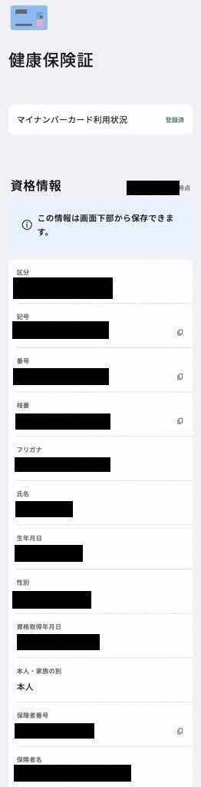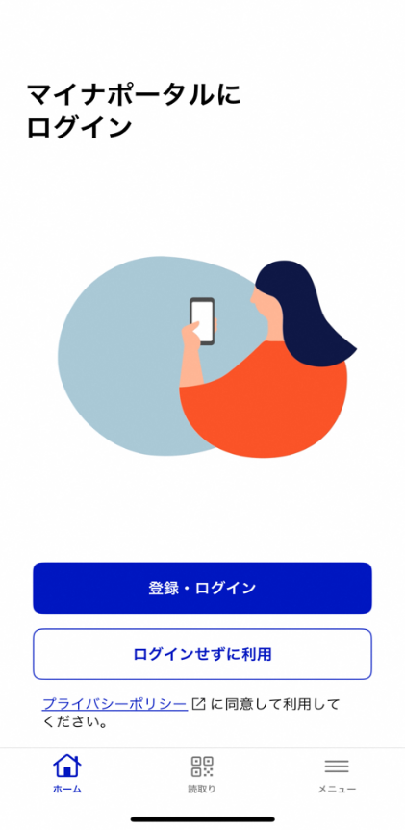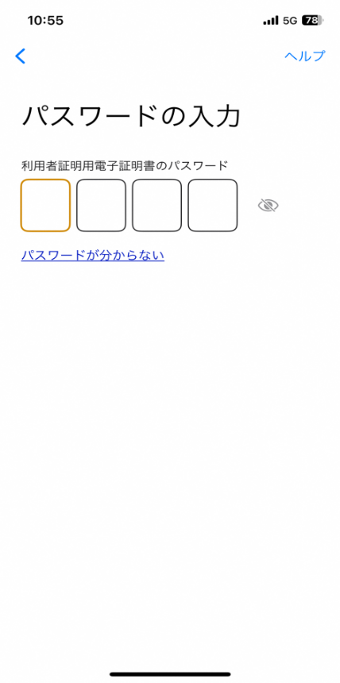

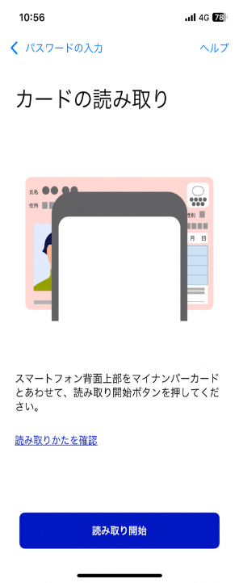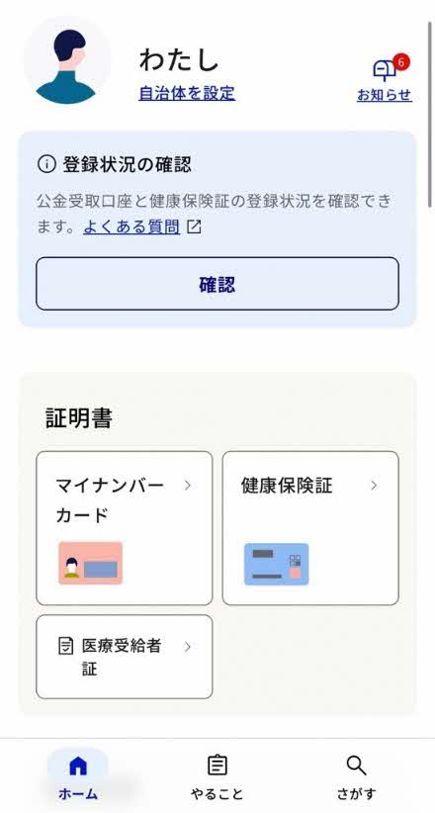

⑤資格情報画面の区分～保険者名までを確認できるようスクリーンショットし、電子フォームの不足書類を添付する項目にアップロードしてください

③マイナンバーカードを読み取る

(スマートフォンにカバーをしていると上手く読み取れない場合があります)

②設定した4ケタの利用者証明用電子証明書のパスワードを入力

④証明書内の健康保険証をタップ

①マイナポータルのアプリケーションを開きマイナポータルにログインする